Об утверждении Плана по управлению пастбищами и их использованию на 2022-2023 годы Сарытерекского сельского округа Зайсанского района
Решение Зайсанского районного маслихата Восточно-Казахстанской области от 24 декабря 2021 года № 15-17/13
В соответствии статьи 8 Закона Республики Казахстан от 20 февраля 2017 года "О пастбищах", статьи 15 "Земельного кодекса" Республики Казахстан от 20 июня 2003 года, пункта 1 статьи 6 Закона Республики Казахстан от 23 января 2001 года "О местном государственном управлении и самоуправлении в Республике Казахстан", Зайсанский районный маслихат РЕШИЛ:
1. Утвердить План по управлению пастбищами и их использованию на 2022-2023 годы Сарытерекского сельского округа Зайсанского района согласно приложению к настоящему решению.
2. Настоящее решение вводится в действие по истечении десяти календарных дней после дня первого официального опубликования.
Секретарь районного маслихата | С. Маркабаев
Приложение
к решению маслихата
Зайсанского района
№ 15-17/13 от 24 декабря 2021
года
План по управлению пастбищами и их использованию Сарытерекского сельского округа Зайсанского района на 2022-2023 годы
Настоящий План по управлению пастбищами и их использованию в Сарытерекском сельском округе на 2022-2023 годы (далее – План) разработан в соответствии с Законами Республики Казахстан "О местном государственном управлении и самоуправлении в Республике Казахстан" и "О пастбищах", приказом Заместителя Премьер-Министра Республики Казахстан – Министра сельского хозяйства Республики Казахстан от 24 апреля 2017 года № 173 "Об утверждении Правил рационального использования пастбищ" (зарегистрирован в Реестре государственной регистрации нормативных правовых актов № 15090), приказом Министра сельского хозяйства Республики Казахстан от 14 апреля 2015 года № 3-3/332 "Об утверждении предельно допустимой нормы нагрузки на общую площадь пастбищ" (зарегистрирован в Реестре государственной регистрации нормативных правовых актов № 11064).
План принимается в целях рационального использования пастбищ, устойчивого обеспечения потребности в кормах и предотвращения процессов деградации пастбищ.
План содержит:
1) карту расположения пастбищ на территории Сарытерекской сельского округа в разрезе категорий земель, собственников земельных участков и землепользователей на основании правоустанавливающих документов (приложение 1);
2) приемлемые схемы пастбище оборотов (приложение 2);
3) карту с обозначением внешних и внутренних границ и площадей пастбищ, в том числе сезонных, объектов пастбищной инфраструктуры (приложение 3);
4) схему доступа пастбище пользователей к водоисточникам (озерам, рекам, прудам, копаням, оросительным или обводнительным каналам, трубчатым или шахтным колодцам), составленную согласно норме потребления воды (приложение 4);
5) схему перераспределения пастбищ для размещения поголовья сельскохозяйственных животных физических и (или) юридических лиц, у которых отсутствуют пастбища, и перемещения его на предоставляемые пастбища (приложение 5);
6) календарный график по использованию пастбищ, устанавливающий сезонные маршруты выпаса и передвижения сельскохозяйственных животных (приложение 6).
Схема размещения поголовья сельскохозяйственных животных на отгонных пастбищах физических и юридических лиц в Сарытерекском сельском округе не предусмотрена в связи с неподходящими природно-климатическими условиями для отгонного животноводства и геоботаническими данными по которым установлен режим выпаса как весенне-летне-осенние пастбища.
План принят с учетом сведений о состоянии геоботанического обследования пастбищ 1983 года, данных о численности поголовья сельскохозяйственных животных физических и юридических лиц.
По административно-территориальному делению в Сарытерекском сельском округе имеется 5 населҰнных пункта.
Общая площадь территории Сарытерекского сельского округа – 108543 га, из них: пашни – 4585га, залежи – 826 га, сенокосов – 5658 га, пастбищ – 71988га; огороды – 6 га; прочие земли – 25480га.
По категориям земли пригодные для выпаса скота подразделяются на:
земли сельскохозяйственного назначения – 69661 га;
земли населенных пунктов –2337 га.
По климатическим условиям территория района относится к полупустынной зоне. Климат резко-континентальный. Осадков выпадает за год в среднем 170-190 мм в год. Максимальное количество их приходится на летний период.Почвы в основном светло-каштановые.
На 1 января 2021 года в Сарытерекском сельском округе насчитывается (личное подворье населения, поголовье крестьянских хозяйств и ТОО) крупного рогатого скота 9103 голов, из них: маточное поголовье 4301 голов, овцы и козы11030 голов, лошадей3580 головы (таблица 1).
Сформированные гурты, отары, табуны сельскохозяйственных животных в Сарытерекском сельском округе по видам распределились следующим образом:
62 стада крупного рогатого скота;
18 отар мелкого рогатого скота;
26 табунов лошадей.
В Сарытерекском сельском округе действуют 4 ветеринарно-санитарных объекта, из них 3 скотомогильника, 1 ветеринарный пункт.
В Сарытерекском сельском округе сервитуты для прогона скота не установлены.
Таблица 1
Данные о численности поголовья сельскохозяйственных животных по Сарытерекскому сельскому округу
№ | Населенные пункты | население |  |  |  | к/х и ТОО |  |  |  | Всего
 |  | КРС |  | МРС | Лоша  ди | КРС |  | МРС | Лоша  ди | КРС |  | МРС | Лоша  ди
 |  | Все  го | в том числе дой  ные коро  вы |  |  | Все  го | в том числе дой  ные коро  вы |  |  | Все  го | в том числе дой  ные коро  вы
Сарытерек с/о |  | 4811 | 2139 | 8560 | 1670 | 4292 | 2162 | 2470 | 1910 | 9103 | 4301 | 11030 | 3580
1 | с.Ак-Койын | 222 | 121 |  | 89
2 | с.Сарытерек | 2664 | 1180 | 3935 | 743
3 | с.Шалкар | 513 | 246 | 2137 | 247
4 | с.Жанабаз | 163 | 67 | 55 | 46
5 | с. Когедай | 1249 | 525 | 2433 | 545
Для обеспечения сельскохозяйственных животных пастбищными угодьями по Сарытерекскому сельскому округу имеются всего 69661 га, в черте населенного пункта числится 2337 га пастбищ.
На основании вышеизложенного, согласно статьи 15 Закона Республики Казахстан "О пастбищах" для нужд местного населения (селоАк-Койын, Сарытерек, Шалкар, Жанабаз, Когедай)по содержанию маточного (дойного) поголовья сельскохозяйственных животных при имеющихся пастбищных угодьях населенного пункта в размере 2337 га, потребность составляет 13903,5 га (таблица 2).
Таблица 2
Потребность в пастбищах для нужд местного населения в выпасематочного (дойного) поголовья сельскохозяйственных животных
№ | Населенный пункт | Площадь пастбищ, (га) | Наличие дойных коров (гол.) | Норма потребности пастбищна 1 гол., (га) | Потребность пастбищ, (га) | Не обеспечено пастбищами (га) | Излишки, (га)
1 | с.Ак-Койын |  | 121 | 6,5 | 786,5 | -786,5 | -
2 | с.Сарытерек | 1377 | 1180 | 6,5 | 7670 | -6293 | -
3 | с.Шалкар | 483 | 246 | 6,5 | 1599 | -1116 | -
4 | с.Жанабаз |  | 67 | 6,5 | 435,5 | -435,5 | -
5 | с. Когедай | 477 | 525 | 6,5 | 3412,5 | -2935,5 | -
Сложившуюся потребность пастбищных угодий необходимо восполнить за счет выпаса скота населения на землях лесного фонда и запаса на площади11566,5 га.
Имеется потребность пастбищных угодий по выпасу других сельскохозяйственных животных местного населения в размере 102208 га, при норме нагрузки на одну голову крупного рогатого скота – 6,5 га/гол., овцы и козы – 1,3 га/гол., лошадей – 7,8 га/гол. (таблица 3).
Таблица 3
Потребность в пастбищах для нужд местного населения в выпасе сельскохозяйственных животных (кроме маточного поголовья)
№ | Населенные пункты | поголовье скота население |  |  | Норма потребности пастбищ на 1 гол., (га) |  |  | Потребность пастбищ,(га)
 |  | КРС | МРС | Лоша  ди
 |  |  |  |  | КРС | МРС | Лоша  ди | КРС | МРС | Лоша  ди | Итого (га)
1 | с.Ак-Койын | 101 |  | 89 | 6,5 | 1,3 | 7,8 | 656,5 | 0 | 694,2 | 1350,7
2 | с.Сарытерек | 1484 | 3935 | 743 | 6,5 | 1,3 | 7,8 | 9646 | 5115,5 | 5795,4 | 20556,9
3 | с.Шалкар | 267 | 2137 | 247 | 6,5 | 1,3 | 7,8 | 1735,5 | 2778,1 | 1926,6 | 6440,2
4 | с.Жанабаз | 96 | 55 | 46 | 6,5 | 1,3 | 7,8 | 624 | 71,5 | 358,8 | 1054,3
5 | с. Когедай | 724 | 2433 | 545 | 6,5 | 1,3 | 7,8 | 4706 | 3162,9 | 4251 | 12119,9
Сложившуюся потребность пастбищных угодий в размере – 41522 га необходимо восполнить за счет выпаса сельскохозяйственных животных населения на землях запаса и лесного фонда Зайсанского района, а так же за счет перераспределения свободных пастбищ крестьянских хозяйств и ТОО для нужд местного населения на площади 8482 га.
Поголовье в крестьянских хозяйствах и ТОО Сарытерекского сельского округа составляет: крупного рогатого скота 4292 голов, овцы и козы – 2470 голов, лошадей 1910 голов.
Потребность в пастбищах для крестьянских хозяйств и ТОО в Сарытерек сельском округе не выявлена (таблица 4).
Таблица 4
Потребность в пастбищах для крестьянских хозяйств и ТОО в выпасе сельскохозяйственных животных
№ | Наименование округа | Площадь (га) | Наличие скота  по видам, (гол) |  |  | Норма потребности пастбищ на 1 гол., (га) |  |  | Потребностьпастбищ,(га)
 |  |  | КРС | МРС | Лошади | КРС | МРС | Лошади | КРС | МРС | Лошади | Итого (га)
1 | Сарытерек | 54489 | 4292 | 2470 | 1910 | 6,5 | 1,3 | 7,8 | 27898 | 3211 | 14898 | 46007
Для снижения потребности в пастбищных угодьях и их рационального использования в Сарытерекском сельском округе, крестьянским хозяйствам и ТОО рекомендуется использовать залежные земли под высев однолетних кормовых трав для сенокошения, проведение коренных мелиораций (разрыхление верхнего почвенного слоя и подсев многолетних трав на сбитых пастбищах), подсев многолетних трав на сенокосных участках с целью увеличения их урожайности для заготовки сена и сенажа в зимний период. Местному населению рекомендуется часть сельскохозяйственных животных отдавать в весенне-летне-осенний период на выпас крестьянским хозяйствам согласно нагрузкам на пастбищные угодья.
приложение 1
к Плану по управлению пастбищ
и их
использованию по
Сарытерекскому с.о
на 2022-2023 годы
Карта расположения пастбищ на территории Сарытерекского сельского округа в разрезе категорий земель, собственников земельных участков и землепользователей на основании правоустанавливающих документов

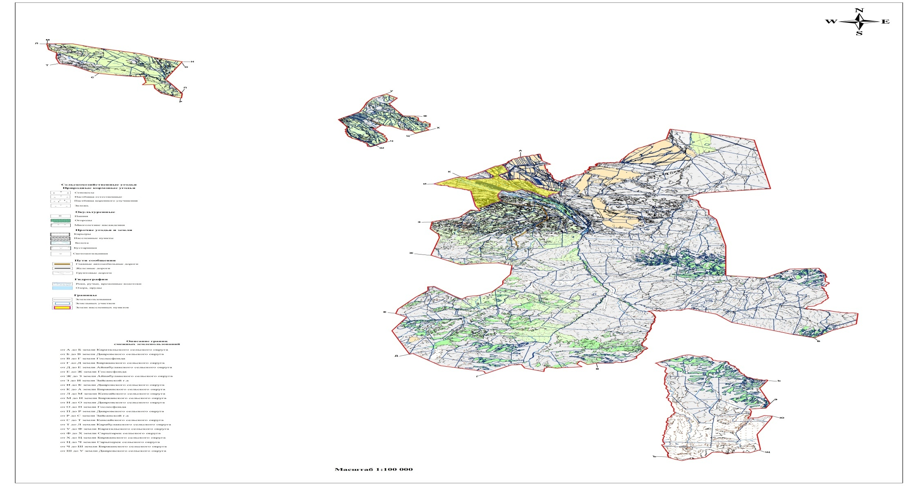

приложение 2
к Плану по управлению пастбищ
и их
использованию по
Сарытерекскому с.о
на 2022-2023 годы
Приемлемые схемы пастбище оборотов

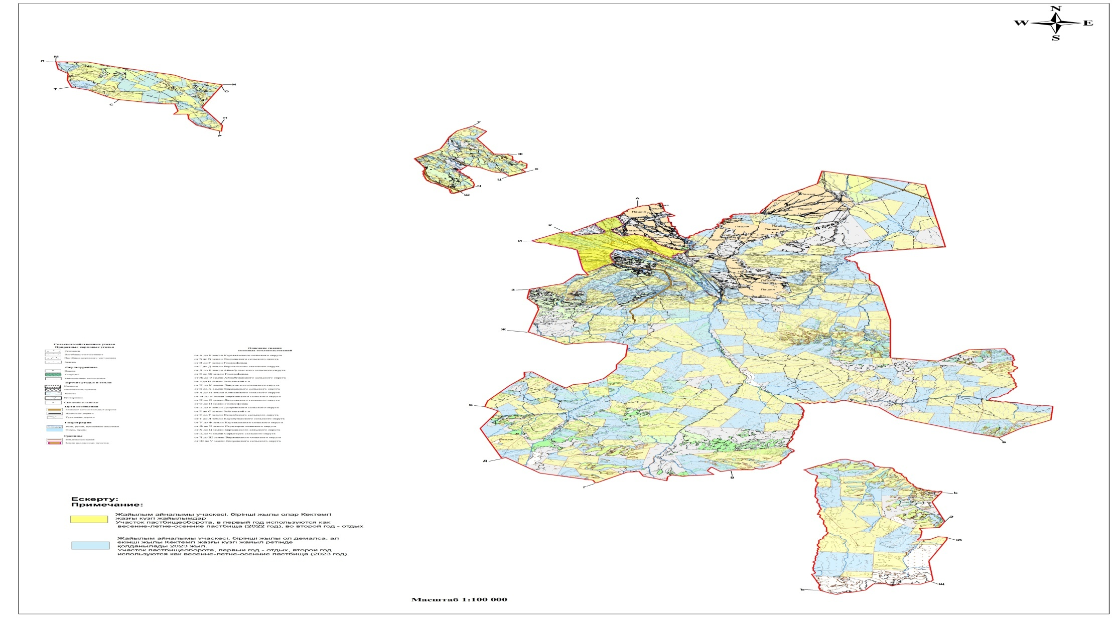

приложение 3
к Плану по управлению пастбищ
и их
использованию по
Сарытерекскому с.о
на 2022-2023 годы
Карта с обозначением внешних и внутренних границ и площадей пастбищ, в том числе сезонных, объектов пастбищной инфраструктуры

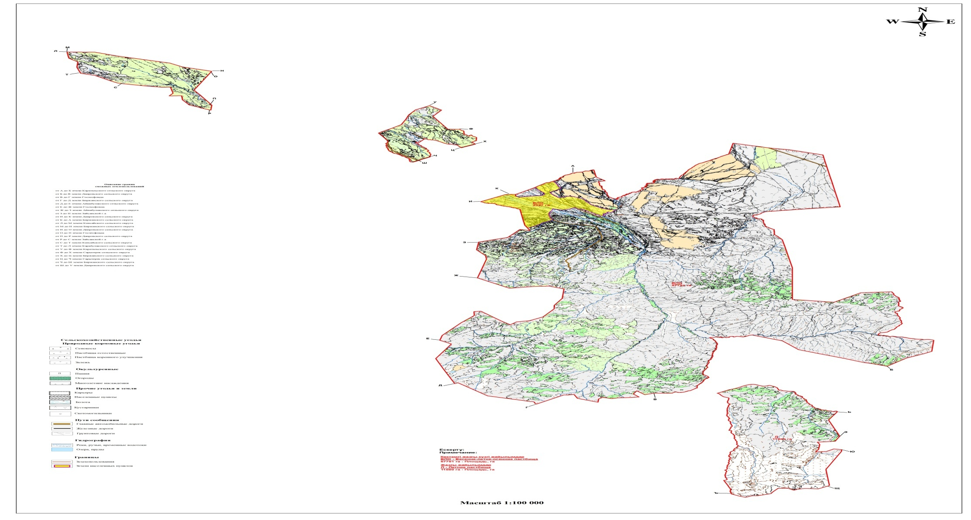

приложение 4
к Плану по управлению пастбищ
и их
использованию по
Сарытерекскому с.о
на 2022-2023 годы
Схема доступа пастбище пользователей к водоисточникам (озерам, рекам, прудам, копаням, оросительным или обводнительным каналам, трубчатым или шахтным колодцам), составленную согласно норме потребления воды

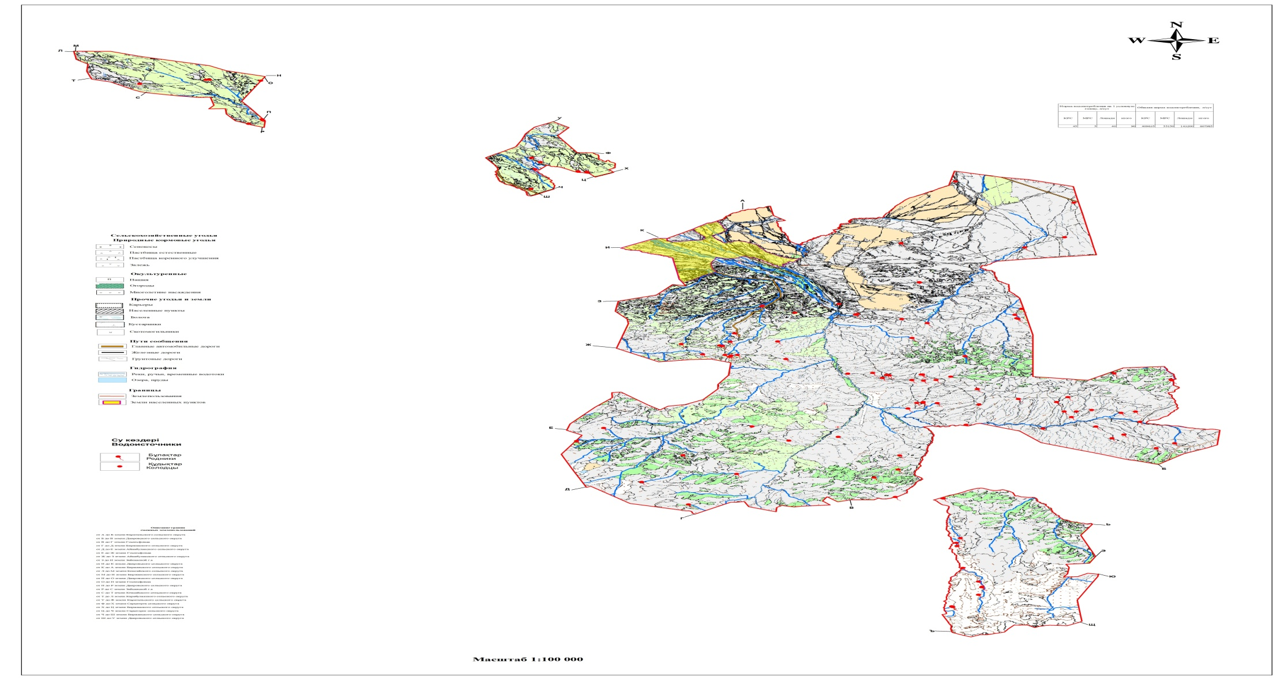

приложение 5
к Плану по управлению пастбищ
и их
использованию по
Сарытерекскому с.о
на 2022-2023 годы
Схему перераспределения пастбищ для размещения поголовья сельскохозяйственных животных физических и (или) юридических лиц, у которых отсутствуют пастбища, и перемещения его на предоставляемые пастбища

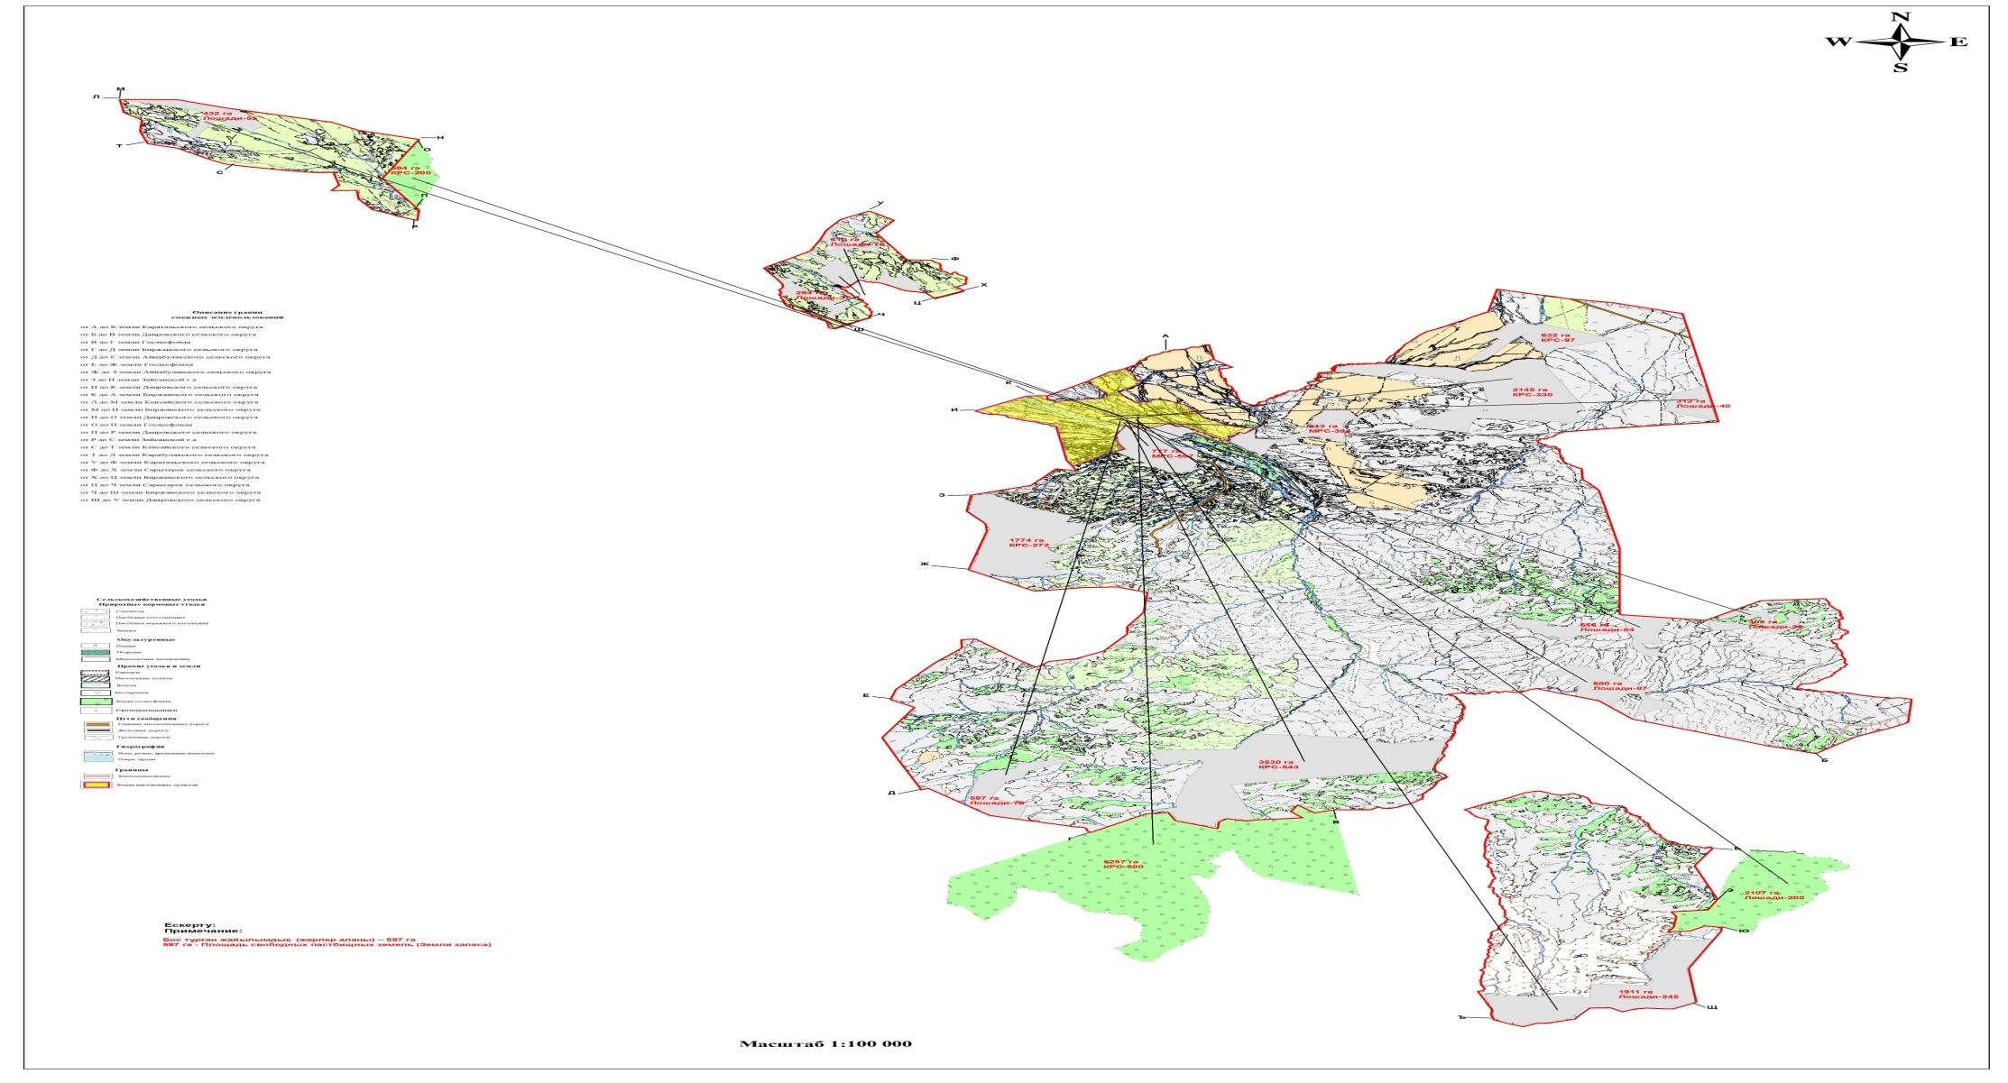

приложение 6
к Плану по управлению пастбищ
и их
использованию по
Сарытерекскому с.о
на 2022-2023 годы
Календарный график по использованию пастбищ, устанавливающий сезонные маршруты выпаса и передвижения сельскохозяйственных животных
Сельский округ | Преобладающая растительность | Средняя урожайность, ц/га сух. массы | Срок выгона животных на пастбища | Срок возврата животных с пастбищ
Сарытерек | Дерновиннозлаково-разнотравные | 4,2 | апрель - май | сентябрь-октябрь
 | Кустарниково-дерновиннозлаково-разнотравные | 5,2 | июнь | август
 | Полынные, полынно-солянковые | 3,4 | апрель - май | сентябрь-октябрь
 | Мягкостебельнозлаково-разнотравные | 12,6 | апрель - май | сентябрь-октябрь
 | Грубостебельнозлаково-разнотравные | 15,3 | апрель - май | сентябрь-октябрь

© 2012. РГП на ПХВ «Институт законодательства и правовой информации Республики Казахстан» Министерства юстиции Республики Казахстан

